Estudio de Caso
Chatbot de IA para Automatización del Servicio al Cliente
Tecnologías Usadas: Inteligencia Artificial Generativa, Modelos de Lenguaje de Gran Tamaño (LLMs), OpenAI GPT-4, LangChain, Generación Aumentada por Recuperación (RAG), React, TailwindCSS, Node.js, FastAPI, Docker, Google Cloud Run, Dialogflow, Webhooks

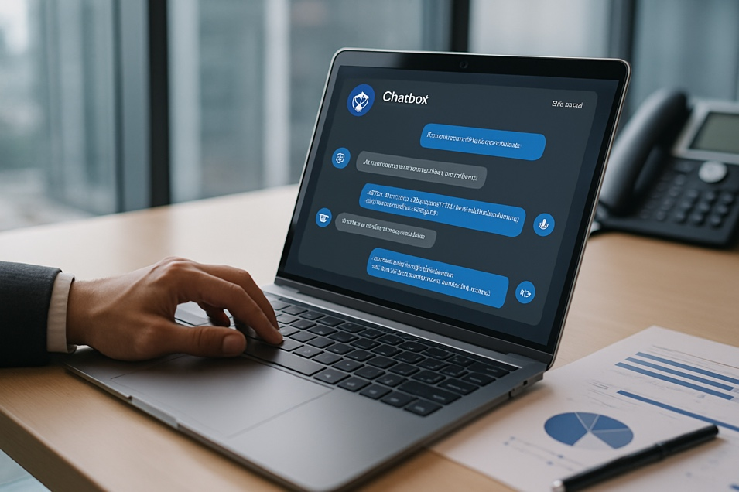
Resumen Ejecutivo
Robles.AI colaboró con una empresa multinacional de telecomunicaciones para desarrollar e implementar un chatbot de IA Generativa capaz de gestionar la mayoría de consultas a servicio al cliente. En tan solo dos meses desde su implementación, el sistema logró resolver autónomamente el 78% de las solicitudes entrantes, redujo el tiempo de respuesta en un 85% y mejoró la satisfacción del cliente en un 32%. Esta implementación representa un avance transformador en soluciones escalables de atención al cliente.
Componentes del Sistema y Arquitectura
- Núcleo de IA Generativa: Impulsado por OpenAI GPT-4 y mejorado mediante LangChain para encadenamiento de prompts y memoria contextual.
- Integración con Base de Conocimiento: Conectado a la documentación interna y preguntas frecuentes de la empresa a través de un pipeline RAG.
- Interfaz Multicanal: Integrado mediante widget web, API de WhatsApp Business y Facebook Messenger.
- Capa de Orquestación: Backend en Node.js con servicios FastAPI para la gestión de sesiones, enrutamiento y escalamiento.
- Despliegue: Contenerizado con Docker y desplegado en Google Cloud Run para escalabilidad elástica.
- Monitoreo y Retroalimentación: Panel de análisis construido con React y Tailwind para seguimiento de tasas de resolución, CSAT y tasas de escalamiento.

Etapas del Proyecto
- Descubrimiento y Requisitos
  - Se entrevistó a agentes de soporte y se revisaron tickets históricos.
  - Se identificaron 12 intenciones de usuario comunes que cubrían el 78% de tickets.
- Integración del Modelo y Prototipado
  - Ajuste de prompts y buffers de memoria con LangChain.
  - Construcción de flujos de conversación iniciales y simulación con Dialogflow.
- Despliegue y Pruebas de Usuario
  - Piloto con un subconjunto de usuarios.
  - Recopilación de retroalimentación de más de 1,500 sesiones.
  - Lanzamiento completo a nivel empresarial tras dos semanas.
- Monitoreo de Rendimiento e Iteración
  - Actualización semanal de prompts basada en nuevas intenciones.
  - Se añadieron manejadores de fallos y disparadores de escalamiento.

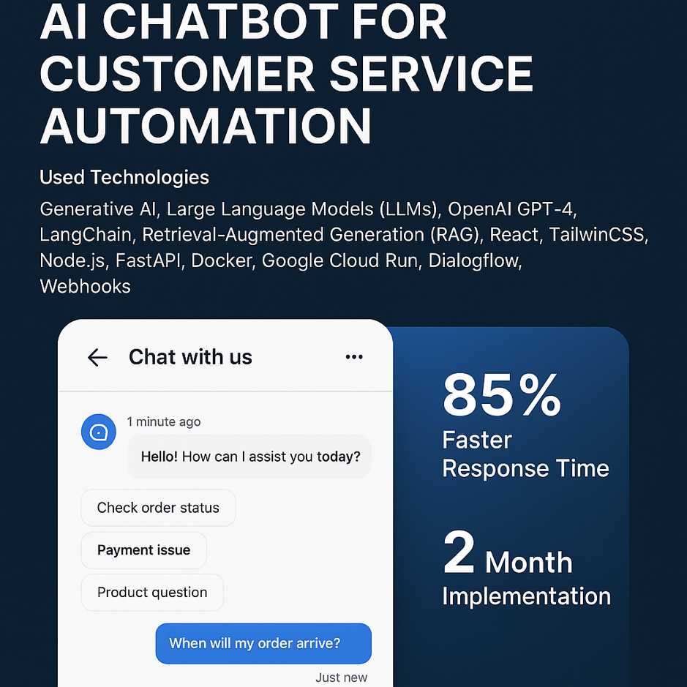
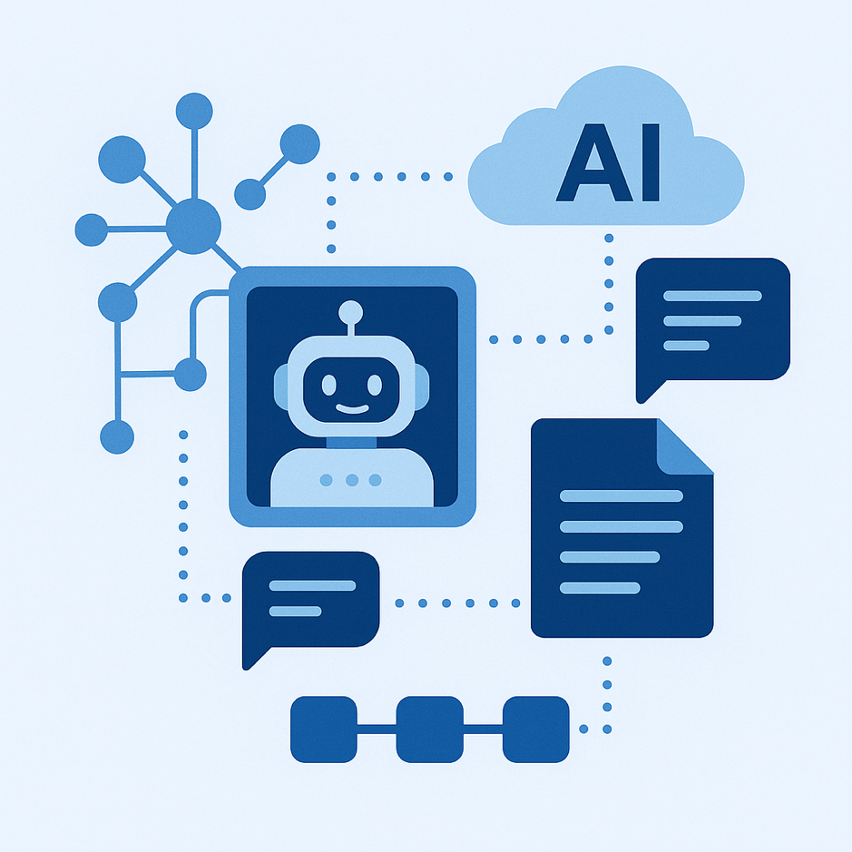
Resultados Obtenidos
- 78% de las consultas resueltas sin intervención humana.
- 85% de reducción en el tiempo de respuesta.
- 32% de incremento en la satisfacción del cliente (CSAT).
- Tasa de escalamiento reducida en 41%.
Impacto en el Negocio
El chatbot de IA redujo significativamente la carga de trabajo de los agentes humanos, permitiéndoles enfocarse en casos de mayor complejidad. Los clientes experimentaron tiempos de espera más cortos e interacciones más consistentes. La solución también permitió a la empresa escalar la atención durante campañas sin aumentar personal.
El módulo de IA explicable permitió además cumplir con auditorías internas y estándares legales, aumentando la confianza entre los stakeholders.
Conclusión
Este proyecto ilustra el potencial de los chatbots impulsados por IA para revolucionar las operaciones de atención al cliente. Robles.AI continúa innovando en el ámbito de la automatización generativa, ofreciendo asistencia escalable, segura y con un enfoque humano a empresas de diversos sectores.

" De la noche a la mañana, el asistente de IA desarrollado con Robles.AI se convirtió en nuestro primer punto de contacto. Hemos reducido los tiempos de respuesta y ahora nuestros agentes se enfocan en conversaciones más significativas. El impacto en nuestra eficiencia operativa ha sido extraordinario. "
— Carlos Herrera, Vicepresidente de Experiencia del Cliente
TelcoOne
Estudio de Caso
Chatbot de IA para Automatización del Servicio al Cliente

